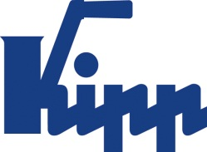

Pressemitteilung Sulz am Neckar, Februar 2019

Unternehmen erneut ausgezeichnet

KIPP überzeugt als Top-Arbeitgeber Mittelstand 2019

Das HEINRICH KIPP WERK freut sich 2019 über die Auszeichnung als
Top-Arbeitgeber im Mittelstand von FOCUS-Business. Das Familienunternehmen überzeugte zum zweiten Mal in Folge.

FOCUS-Business prämiert jedes Jahr die „TOP-Arbeitgeber Mittelstand“ unter den mittelständischen Unternehmen mit 11 bis 500 Mitarbeitern in Deutschland, Österreich und der Schweiz. Grundlage für das Ranking bilden die Bewertungen auf kununu, Stand April 2018, dem größten Arbeitgeberbewertungsportal Europas.

Um bei dem Ranking berücksichtigt zu werden, müssen die Unternehmen eine Gesamtbewertung von mindestens 3,5 Sternen (Skala von 1 bis 5) vorweisen und mindestens 10 Bewertungen gesammelt haben. Das Ergebnis setzt sich aus 13 verschiedenen Kriterien zum Wohlfühl- und Karrierefaktor des Unternehmens zusammen. Die Bewertung des Unternehmens erfolgt anonym durch die Mitarbeiter.

Das HEINRICH KIPP WERK erreichte in der Branche Maschinen- und Anlagenbau wiederholt einen sehr guten Platz. Überzeugt haben bei den Mitarbeitern vor allem die modernen Arbeitsbedingungen, die abwechslungsreichen Aufgaben, die sehr gute Arbeitsatmosphäre, der starke Kollegenzusammenhalt, sowie das positive Image.

„Parallel zu dieser Befragung führen wir regelmäßig Mitarbeiterbefragungen durch und besprechen die Ergebnisse in Workshops. Die Zufriedenheit unserer Mitarbeiter steht bei uns an oberster Stelle. Sie legen die Grundlage für den Erfolg des Unternehmens. Daher ist es unser Ziel ein attraktiver Arbeitgeber zu sein und uns ständig weiterzuentwickeln.“, Geschäftsführer Nicolas Kipp.

Zeichen mit Leerzeichen:
Pre-head: 33 Zeichen
Headline: 51 Zeichen
Text: 1.558 Zeichen
Gesamt: 1.642 Zeichen

HEINRICH KIPP WERK KG
Stefanie Beck, Marketing
Heubergstraße 2
72172 Sulz am Neckar

Telefon: +49 7454 793-30
E-Mail: stefanie.beck@kipp.com

Weitere Informationen und Pressefotos
Siehe www.kipp.com, Region: Deutschland, Rubrik: News/Pressebereich

Fotos:

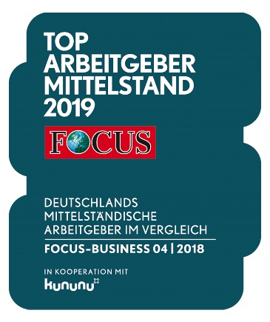  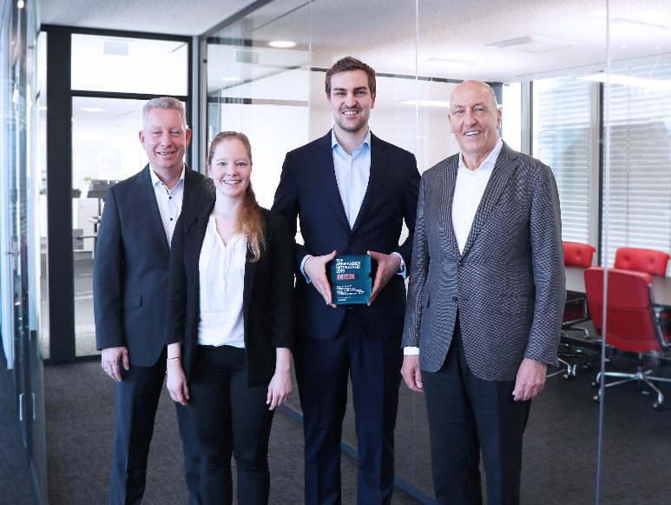  KIPP erhält das Siegel Top-Arbeitgeber  im Mittelstand 2019  Von RECHTS nach LINKS:  Heinrich Kipp (Inhaber / Geschäftsführer)  Nicolas Kipp (Geschäftsführer)  Evelyn Wilhelm (Personalreferentin)  Ralf Kauffer (Leiter Personal)  Foto: KIPP | Bilddatei:  KIPP_Top_Arbeitgeber_FOCUS_2019_Siegel.jpg  Bilddatei:  KIPP_Top_Arbeitgeber_FOCUS_2019.jpg

Bildrechte: Freigegeben zur lizenz- und honorarfreien Veröffentlichung in Fachmedien.
Mit der Bitte um Quellenangabe und Beleg.

